学院VPN使用指南

1. 登录学院主页<http://www.lypt.edu.cn>

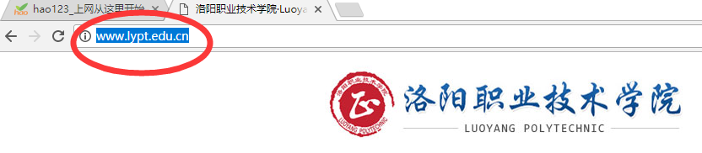

1. 点击”“VPN”



1. 出现下图提示，点击继续浏览次网站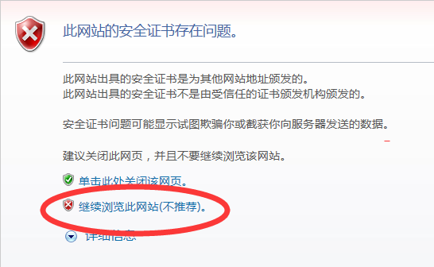
2. 输入账号密码，（账号密码有现教中心提供）点击login

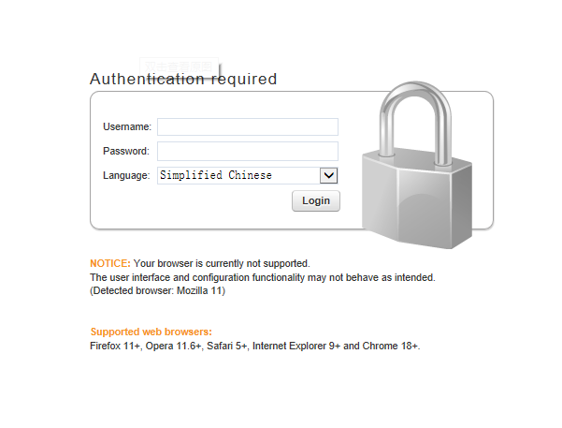

3.进入如下图网站后，点击“**Download the SSL VPN client for Windows**” ；

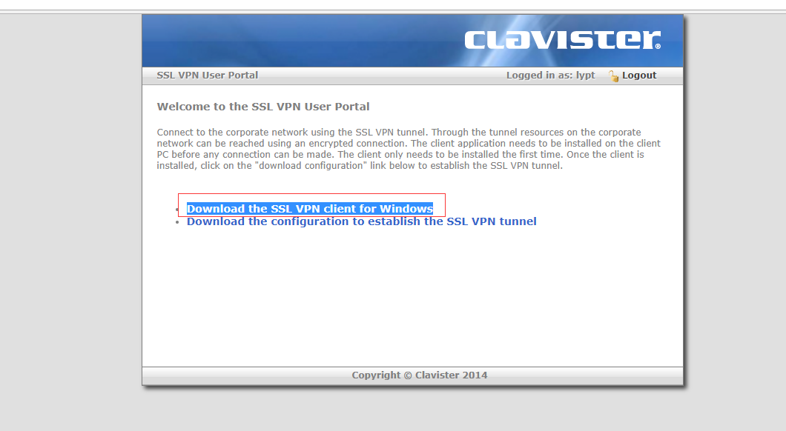

下载Setup_SSLVPN.exe完成后，安装如下图：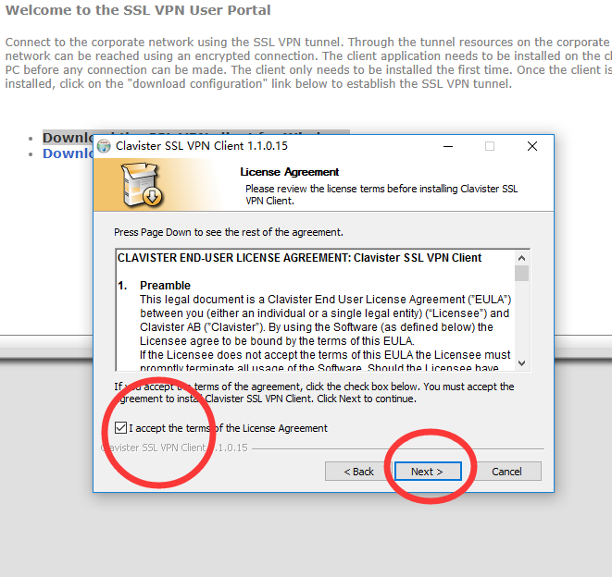

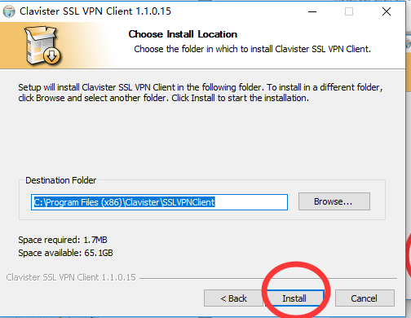

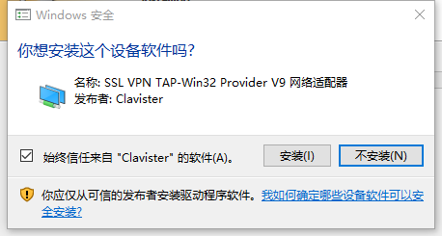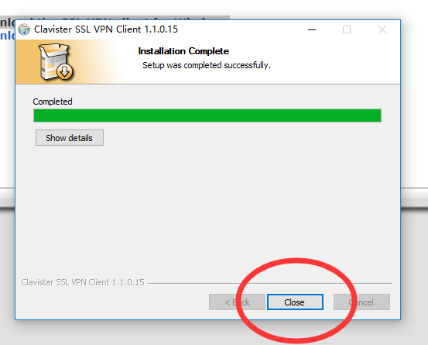

4. 点击“**Download the configuration to establish the SSL VPN tunnel**” ；

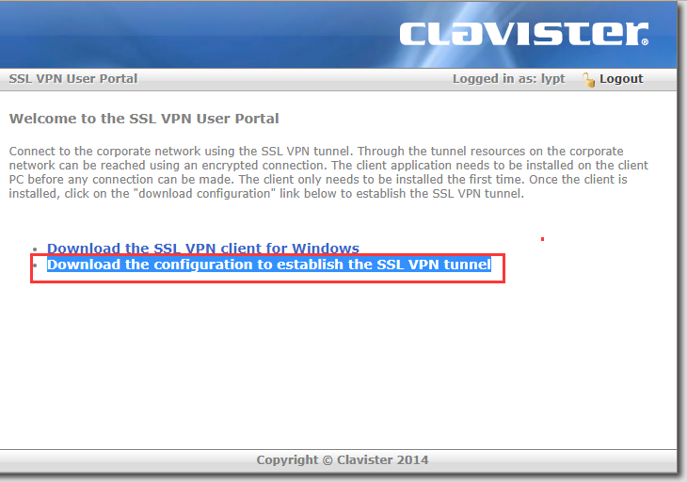

下载sslvpn_config.csslv，完成后，

打开如下图：

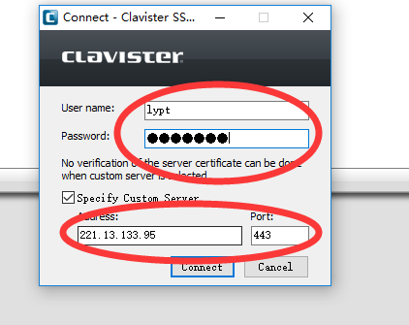

输入账号密码和221.13.133.95所对应位置。

点击 connect

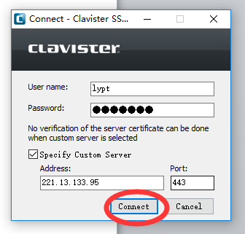

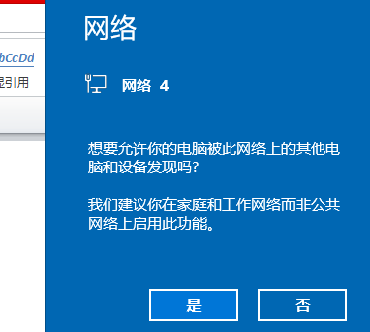

在电脑右下角处，找到下图图标：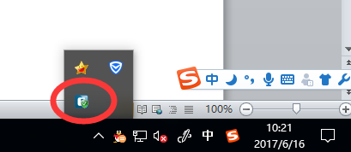

点击右键，点击statistics

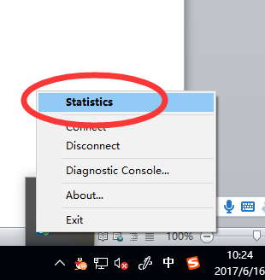

如果显示下图：

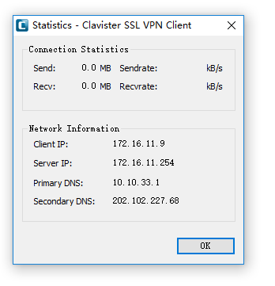

说明已经联入我院的局域网，可以查看局域网内部服务器和网站。由于电脑仍然可以访问互联网网站，使用时，应注意网络和信息安全。

使用完毕后，点击下图disconnect，断开vpn；

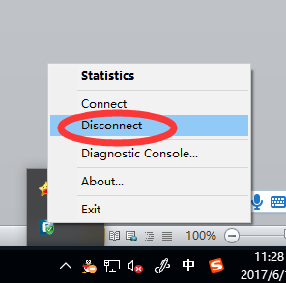

下次使用时，找到文件安装程序打开，如下图

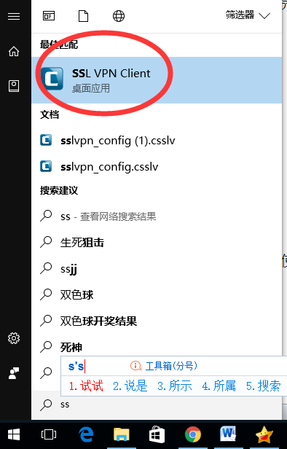

打开下图即可。

